**请在打包前，自行修改以下参数为游戏项目的对应参数**

1、 

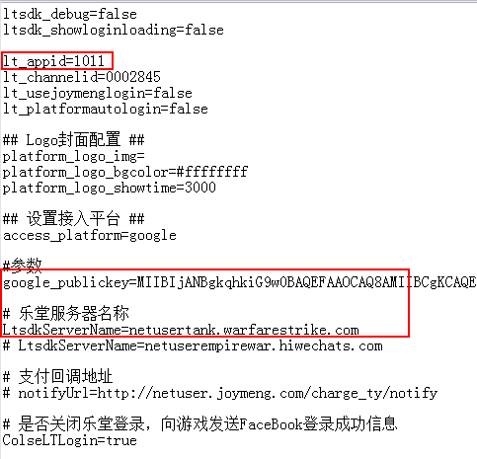

备注：ColseLTLogin=false时，调用乐堂登录逻辑；ColseLTLogin=true时，不调用乐堂登录，使用faceBook登录获取的用户Id作为uid和uname参数，直接返回给游戏登录成功结果。

2、 



3、

 

